Witam Was!
07.05.2020r.
Kochani przygotowałam dla Was na dzisiaj dwa ćwiczenia:
- Ćwiczenia ortograficzne. Kliknijcie w poniższy link, aby wykonać ćwiczenie:
- http://pisupisu.pl/klasa5/pamieciowki-dyktandowki-szybkie-dyktando-z-u-i-o
- Ćwiczenia rozwijające funkcje wzrokowe. W tym celu wykonajcie poniższe zadanie.
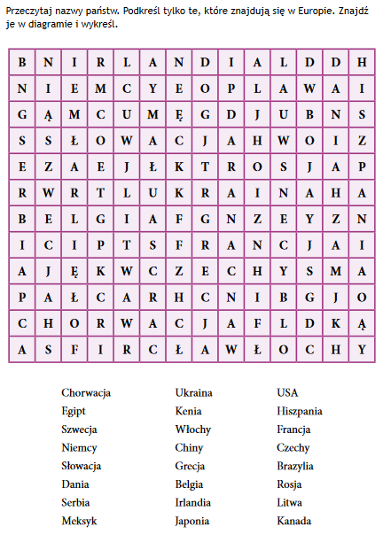
Pozdrawiam MSeremak

